中南财经政法大学2019自考考生缴费操作说明

各自考考生：
为方便自考考生缴纳毕业论文设计费与上机考核费，财务部将于2019年11月25日上午8：00开通网上缴费平台，届时自考考生可通过该平台缴纳以上两项费用。

缴费标准：毕业论文设计费：社会考生400元/科，助学班考生300元/科；上机考核费40元/科
缴费平台入口：http://xssf.zuel.edu.cn/
缴费时间：11月25日上午8：00—11月28日22：00

为便于使用该缴费平台，请按如下操作流程：
- 点击缴费平台入口网址，进入我校统一支付平台

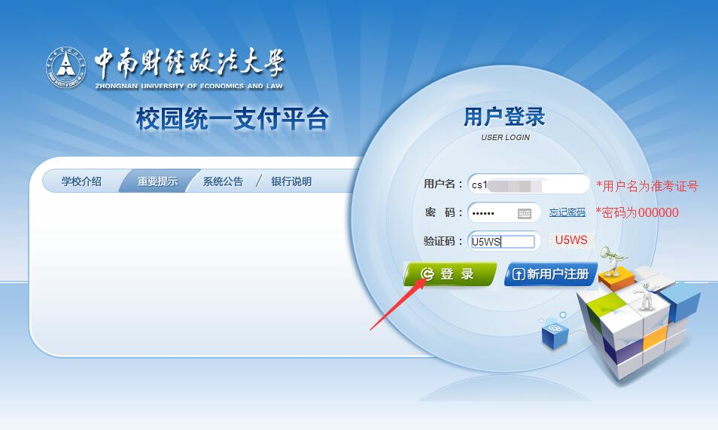
或者本人身份证号后六位

*用户名为完整准考证号
*密码为本人身份证号后六位或000000。请考生自己尝试。
输入用户名、密码以及验证码后，点击登录
注意：进入主界面后，按系统提示如实填写本人联系电话以及电子邮箱，以便后续接收电子发票，务必对照姓名信息是否为考生本人，以免错缴费用
缴费时需备注学生姓名和缴费项目（例如论文设计）

二，登陆后，进入统一支付平台主界面
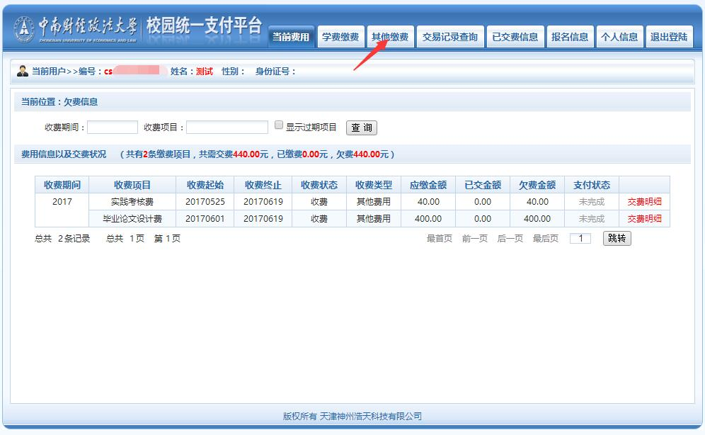

该界面可看到学生的欠费情况，按图中所示点击其他缴费

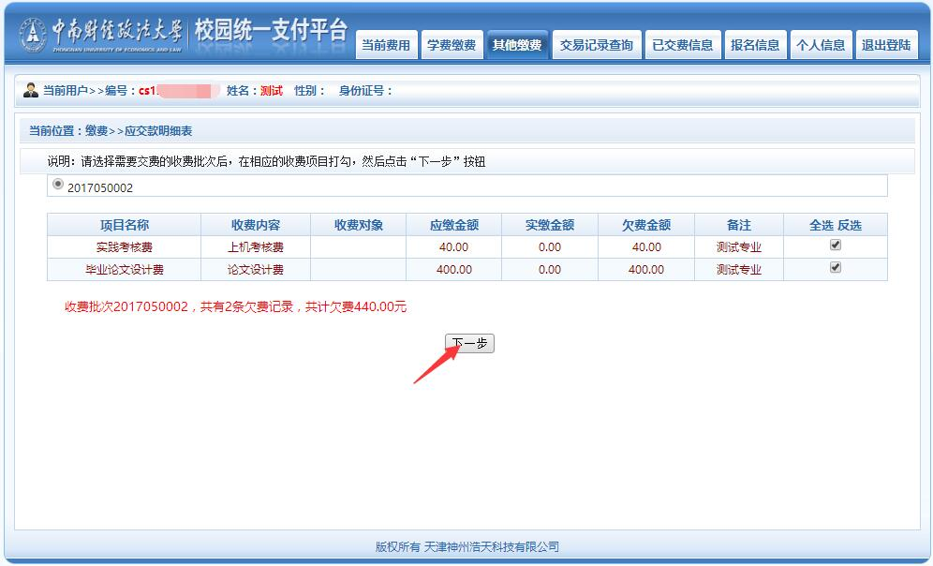

进入其他缴费后，点击下一步

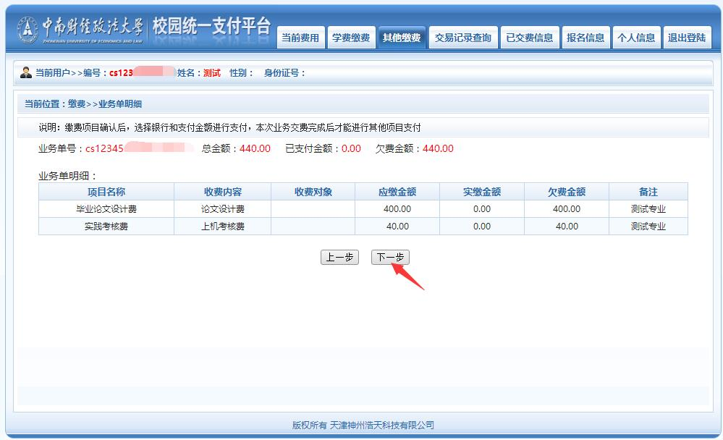

继续点击下一步
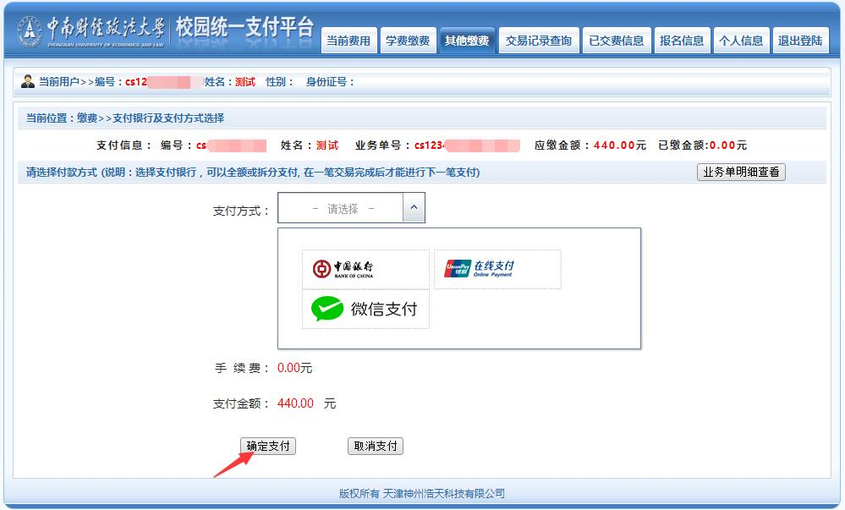

进入到支付选择界面。该支付平台支持中国银行、银联在线以及微信支付三种支付方式，学生可根据个人需要选择其中一种方式，点击确定支付，进入对应的支付界面，完成支付。

注意：出现缴费失败时，请先确认自己的银行卡是否被扣款，如被扣款，系统会在24小时内自动对账，对出现扣款成功又显示缴费失败的情况予以处理。

中南财经政法大学 财务部
2019.11.18

